Chatbot de encomendas da Padaria Vitória
Proposta de implantação do processo TO-BE de produção dos pedidos
Projeto acadêmico · PUC · novembro de 2026

1. Objetivo
A Padaria Vitória recebe encomendas de clientes avulsos, escolas e empresas. A proposta substitui o atendimento manual por um chatbot de encomendas ligado a um painel interno, para que cada pedido percorra exatamente o processo redesenhado no diagrama TO-BE: da escolha dos produtos à entrega, passando por pagamento do sinal, produção por setor, conferência, pesagem e fechamento do caixa.
O sistema foi construído para demonstração em aula, com custo zero. Roda em qualquer computador com Node.js, sem internet, sem conta em serviço externo e sem chave de API.

2. O processo TO-BE
O diagrama (arquivo TO-BE (UM FIM POR POOL).png, feito no Bizagi) tem cinco raias:
Raia | Papel no sistema
Cliente | Conversa com o chatbot: escolhe produtos, informa os dados, confirma, paga o sinal e o saldo.
Sistema | Motor de regras: classifica, valida, aplica a sazonalidade, cobra, desmembra a comanda, ordena a fila, calcula pelo peso e consolida o caixa.
Gestão | Confere o comprovante do sinal, valida ou recusa o pagamento e exporta os relatórios do fechamento.
Produção | Padeiro, confeiteiro e salgadeira veem a fila do seu setor e marcam cada item como "produzindo" e depois "pronto".
Conferência/Expedição | Confere os itens, devolve à produção o que faltar, pesa, lança o peso e libera a mercadoria.

3. Rastreabilidade: cada atividade do diagrama no sistema
Toda atividade do TO-BE tem um identificador no código (src/motor/atividades.js). Cada vez que o sistema executa uma atividade, grava um evento com esse identificador. A tela Processo desenha esses eventos por cima do próprio diagrama, de modo que é possível ver, pedido a pedido, por onde ele passou.
Raia | Atividade no TO-BE | Como o sistema executa
Cliente | Acessa chatbot via WhatsApp/catálogo web | Chat web com saudação e menu de botões
Cliente | Seleciona produtos, preenche dados e informa o tipo | Catálogo com carrinho; o bot pede tipo, nome, telefone, CNPJ (escola/empresa), data e horário
Cliente | Confirma o pedido | Resumo em forma de comanda e o botão "Confirmar pedido"
Sistema | Classifica: escola, empresa ou individual | O cadastro da padaria prevalece: um CNPJ cadastrado como escola continua escola, mesmo que o cliente diga "empresa"
Sistema | Valida itens e duplicidades de pedidos | Produto ativo, quantidade mínima e máxima, produto sazonal só no período, data futura, horário de funcionamento, CNPJ válido e pedido idêntico já aberto
Sistema | Válido? Não → Bloqueia e informa o motivo | O pedido fica Bloqueado e o motivo aparece no chat
Sistema | Aplica regras de sazonalidade e ajusta prazo | Antecedência mínima: avulso 1 dia, escola/empresa 2 dias, Natal e Páscoa 3, Festa Junina 2, mais 1 dia acima de 200 unidades. Se a data pedida for cedo demais, ela é ajustada, não bloqueada
Sistema | Cliente individual/avulso? | Escola e empresa vão direto para a produção (faturadas, sem sinal)
Sistema | Calcula e envia cobrança do sinal | 50% do valor estimado, com QR Code PIX e "copia e cola"
Cliente | Paga 50% do sinal e envia comprovante | Envio da imagem pelo chat
Sistema | Comprovante recebido → Aguardando confirmação e notifica a Gestão | O comprovante aparece em tempo real no painel da gestão
Sistema | Prazo de validação expirado | Relógio de 30 minutos (2 no modo demonstração); ao vencer, cancela sozinho
Gestão | Confere comprovante e clica em Validar pagamento | Botões "Validar pagamento" e "Recusar"
Sistema | Cancela o pedido e avisa o cliente | Pagamento recusado ou prazo vencido: o pedido fica Cancelado e o aviso chega no chat
Sistema | Altera status e libera pedido | O pedido fica Liberado e o sinal entra no caixa
Sistema | Desmembra a comanda e libera tarefas | Uma tarefa por item, no setor do produto
Sistema | Ordena a fila pelo horário de saída do motorista | A fila de cada setor segue data e horário de saída; item devolvido pela conferência passa na frente quando empata
Produção | Padeiro / Confeiteiro / Salgadeira veem sua cota | Uma tela por setor, com comandas numeradas na ordem
Produção | Produz e marca Produzindo → Pronto | Não é possível pular etapa nem voltar
Produção | Todos prontos | O pedido só vai para a conferência quando todos os setores terminam
Conferência | Confere itens com o pedido | Lista de verificação item a item
Conferência | Completo? Não → Produzir item pendente | O item faltante volta para a fila do setor marcado como pendente
Conferência | Pesa itens e lança o peso | Campo de peso por item, com o valor calculado na hora
Sistema | Calcula valor pelo peso | Produto a quilo: peso × preço; produto por unidade: quantidade × preço
Sistema | Pedido avulso? Sim → Envia cobrança do saldo | Saldo = valor final − sinal, com novo PIX no chat
Cliente | Pagar saldo final e retirar pedido | A expedição recebe o saldo no balcão e entrega
Sistema | Pedido avulso? Não → Consolida o caixa e gera relatório | O valor da escola/empresa entra no caixa como "a faturar"
Conferência | Liberar mercadoria (entrega) | "Liberar para o motorista"
Gestão | Consultar e exportar relatórios para fechamento | Relatórios por período, CSV, impressão em PDF e "Fechar o dia"

4. Regras de negócio no código, não só no texto
As decisões que têm efeito no mundo real (cobrar, liberar para produção, cancelar, calcular valor) são tomadas por funções determinísticas em src/motor/. O chatbot só coleta os dados e mostra o resultado; ele não decide nada sozinho. Além disso, o ciclo de vida do pedido é uma máquina de estados: qualquer tentativa de pular etapa (por exemplo, liberar para a produção sem o sinal validado) é recusada pelo sistema.
- Avulso: Rascunho → Aguardando sinal → Aguardando confirmação → Liberado → Em produção → Em conferência → Aguardando saldo → Entregue → Fechado.
- Escola ou empresa: Rascunho → Liberado → Em produção → Em conferência → Pronto para entrega → Entregue → Fechado.
- Saídas antecipadas: Bloqueado (não passou na validação) e Cancelado (pagamento recusado ou prazo vencido).
- Retorno: Em conferência volta para Em produção quando falta algum item.

5. Arquitetura
Camada | Tecnologia | Por quê
Servidor | Node.js 24 + Express | Simples, gratuito, roda em qualquer PC
Banco | SQLite nativo do Node (node:sqlite) | Um arquivo só; nada para instalar ou compilar
Tempo real | Server-Sent Events | O chat e o painel se atualizam sozinhos, ideal para demonstrar em duas janelas lado a lado
Telas | HTML, CSS e JavaScript puros | Sem etapa de build; fontes guardadas no projeto, funciona offline
PIX | QR Code gerado localmente (padrão BR Code do Banco Central) | Formato real, chave fictícia, custo zero

Pastas principais:
src/motor/ regras do TO-BE (funções puras, testadas)
src/processo.js orquestra o TO-BE: banco + motor + avisos ao chat e ao painel
src/bot/ conversa do chatbot por botões
src/servidor.js API HTTP e canal de tempo real
public/ telas: início, chat, painel e processo
test/ testes automáticos

6. Telas
Chat do cliente. Conversa por botões no estilo de aplicativo de mensagens, catálogo com carrinho, resumo do pedido e cobrança PIX com contagem regressiva.
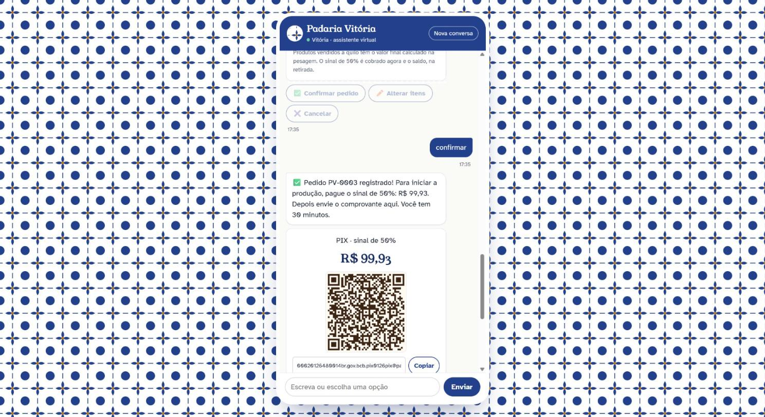
Chat com a cobrança do sinal
Gestão. Fila de comprovantes com o prazo correndo, quadro dos pedidos por situação, relatórios e cadastro de produtos e prazos.
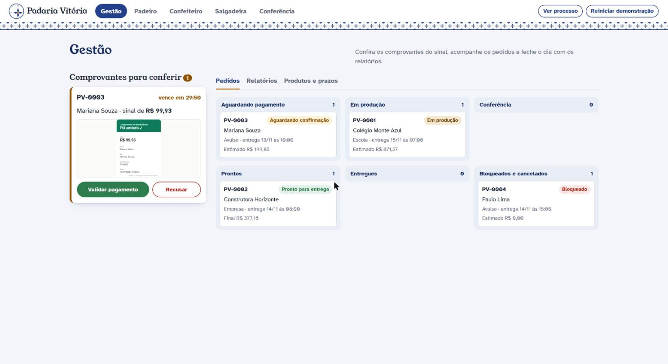
Painel da gestão
Produção. Uma tela por setor; cada item é uma comanda numerada na ordem de saída do motorista.
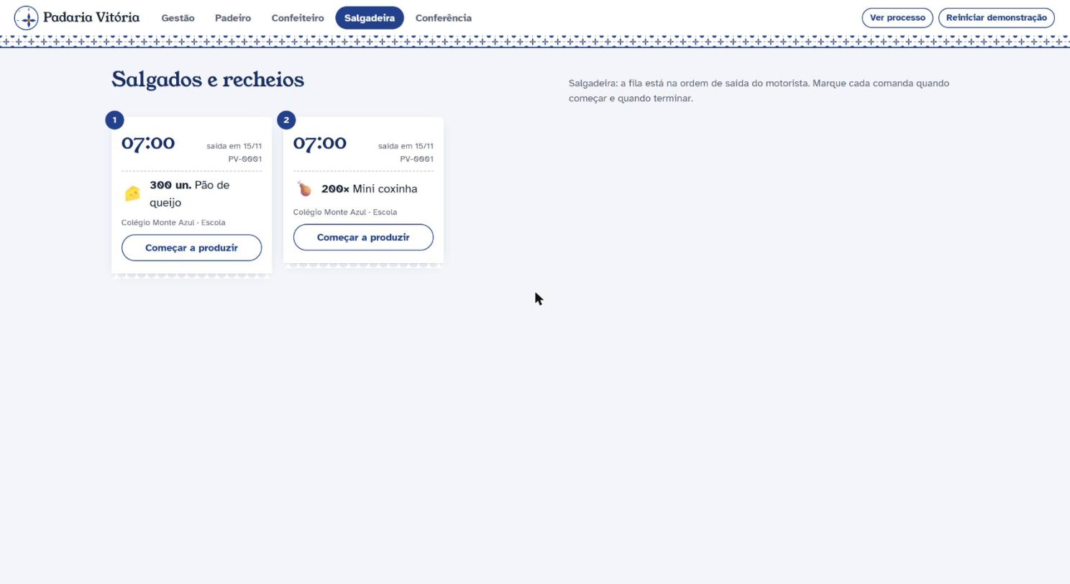
Fila da salgadeira
Conferência e expedição. Lista de verificação, pesagem com valor calculado na hora e liberação da mercadoria.
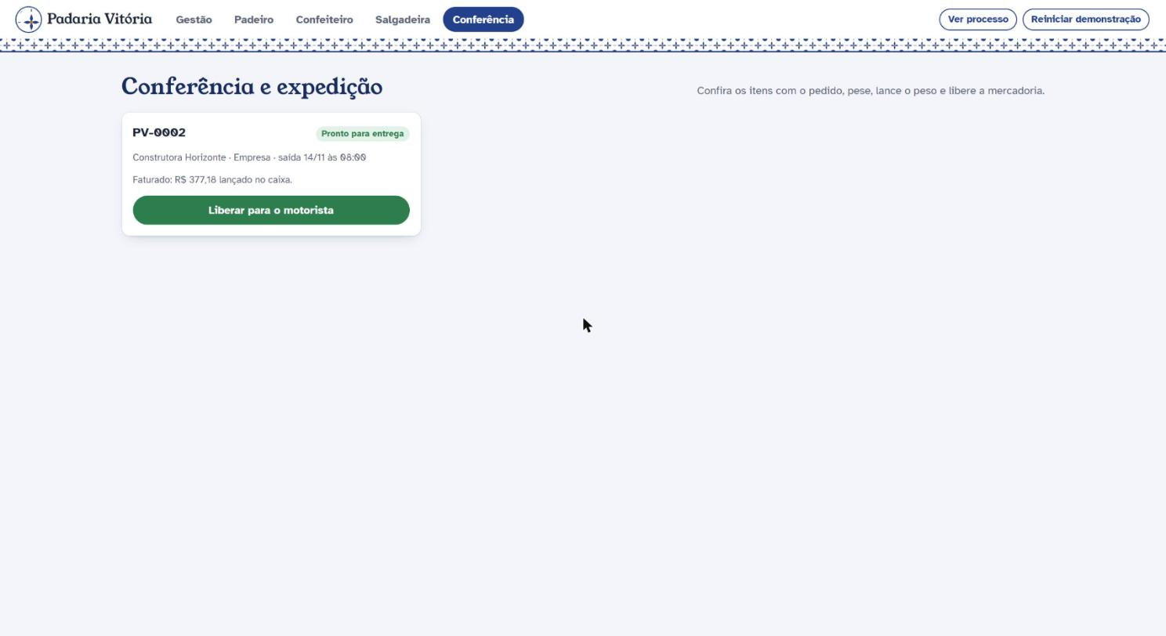
Conferência
Processo. O diagrama TO-BE com os passos já executados em verde e o passo atual em destaque, mais a linha do tempo do pedido.
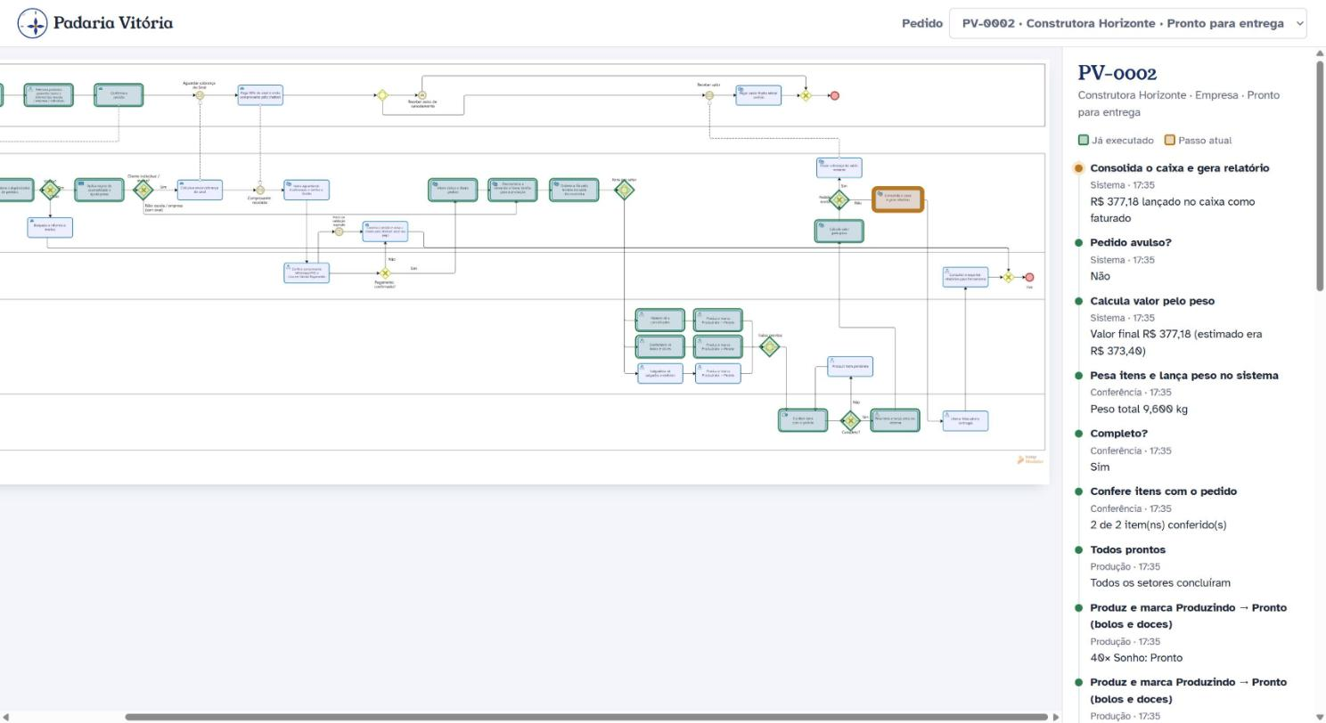
Processo no diagrama

7. Qualidade
- 23 testes automáticos (npm test): 18 de regras isoladas e 5 de fluxo completo pela API: pedido avulso com item pendente e saldo, escola sem sinal com prazo ajustado, bloqueios por duplicidade e CNPJ inválido, cancelamentos por recusa e por prazo, e relatório com CSV.
- Teste de mutação: cada guarda principal foi desligada, uma por vez (duplicidade, sinal só para avulso, "todos prontos", ajuste de prazo, máquina de estados e prazo de validação), e em todos os casos a suíte ficou vermelha. Isso mostra que os testes de fato protegem as regras.
- Telas conferidas no navegador, inclusive na largura de celular (360 e 414 px), sem rolagem horizontal.

8. Custo
Item | Custo
Node.js, Express, SQLite, bibliotecas | R$ 0 (software livre)
Hospedagem | R$ 0 (roda no computador da apresentação)
Pagamento | R$ 0 (PIX simulado; a gestão valida o comprovante manualmente, como no TO-BE)
Inteligência artificial | Não usada: o bot funciona por botões e é 100% previsível

9. Limitações e próximos passos
- O canal é um chat web. Em produção, o mesmo motor poderia atender pelo WhatsApp Cloud API: só a camada de conversa mudaria.
- O PIX é simulado. Uma integração com banco (PIX dinâmico com confirmação automática) eliminaria a conferência manual do comprovante.
- O painel não tem login por perfil, porque é uma demonstração. Em produção, cada pessoa teria seu acesso.
- O relatório de fechamento poderia gerar a nota de cobrança das escolas e empresas faturadas.

